«Национальный исследовательский университет ИТМО»

Факультет программной инженерии и компьютерной техники (ФПИиКТ)

Программирование

Лабораторная работа №6

Вариант 311606

**Выполнил**

Григорьев Даниил Александрович

Группа P3116

Санкт-Петербург 2025

**Текст задания**

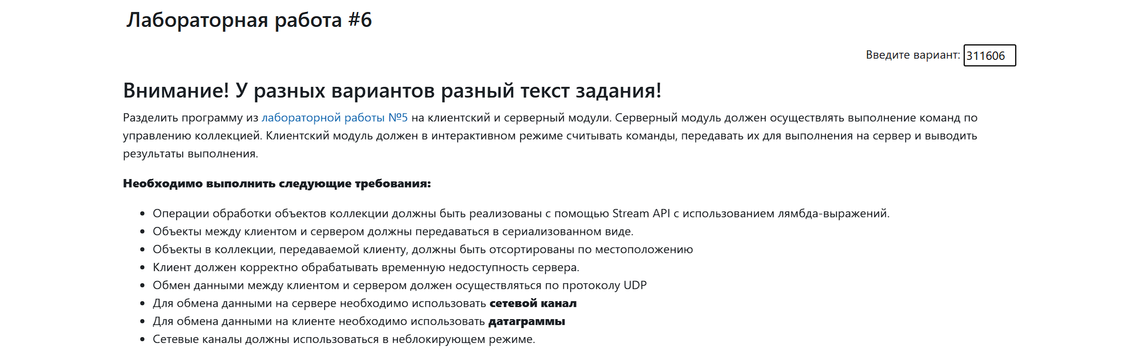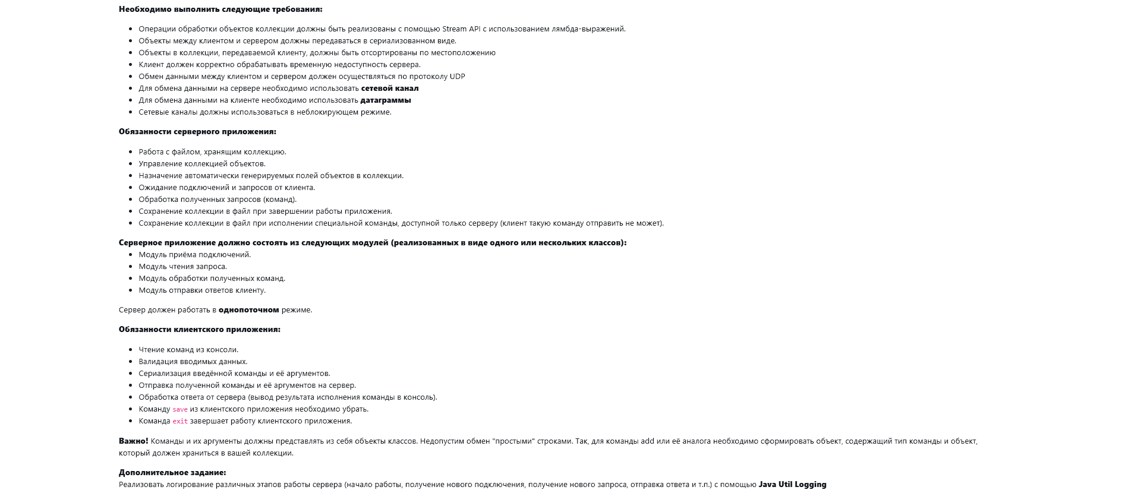

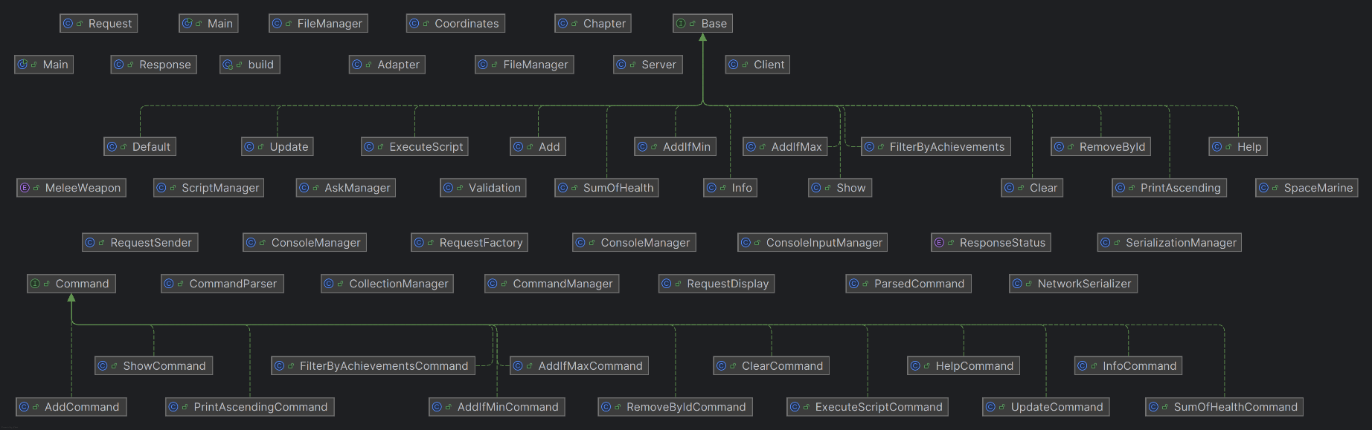**Диаграмма классов объектной модели**

**Исходный код программы**

Представлен по ссылке:

<https://github.com/special-meme/labs-Megadeth2006>

**Вывод**

Я изучил клиент-серверную архитектуру, шаблоны проектирования, применил их для написания лабораторной, разобрался с работой протоколов UDP/TCP, передачей данных по сети с применением сериализации, понял работу Stream API, блокирующего и неблокирующего ввода-вывода, их преимущества и недостатки.